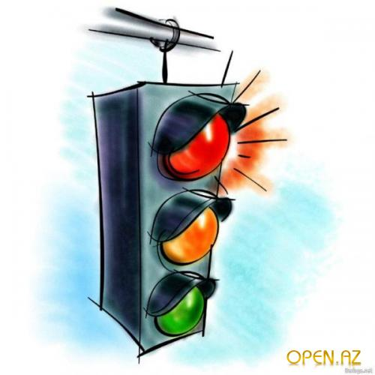
ТРАНСПОРТНІ АВАРІЇ ТА КАТАСТРОФИ

Найбільша кількість надзвичайних ситуацій, особливо з загибеллю людей, припадає на транспорт, що свідчить про високу потенційну небезпечність транспорту як галузі господарства. Щорічно в Україні транспортом загального користування перевозиться понад 900 мільйонів тонн вантажів, понад 3 мільярди пасажирів. На залізничний транспорт припадає близько 60% вантажних перевезень, автомобільний – 26%, річковий і морський – 14%.
Оскільки транспортом перевозяться 15% потенційно небезпечних вантажів (вибухонебезпечні, пожежонебезпечні, хімічні тощо) небезпека життю і здоров’ю людей збільшується.

Залізничний транспорт
Основними причинами аварій та катастроф на залізничному транспорті є:
- Несправності колій рухомого складу;
- Засобів сигналізації, блокування;
- Помилки диспетчерів;
- Неуважність на недбалість машиністів.
Найчастіше виникають надзвичайні ситуації при сході рухомого складу з колій, зіткненнях, наїздах на перегони на переїздах, при пожежах та вибухах безпосередньо у вагонах. Не виключаються розмиви залізничних колій, обвали, осипи, зсуви, затоплення. При перевезенні небезпечних вантажів стаються вибухи, пожежі.
Можливість залишитися живим при аварії залежить від дій самого пасажира:
- Важливо закріпитися, щоб не рухатись уперед і в сторони.
- Потрібно триматися за поручні, а також упертись у щось ногами (сидіння, стіну).
- Як вибиратись з вагона, залежить від обставин. Головне – не метушитися і не боятися.
- Звичайний шлях евакуації – це через два виходи вбік, де немає рейок зустрічного руху.
- Можна використовувати вікна – аварійні виходи. Найчастіше це вікна 3-го та 6-го купе.
- Перш ніж вийти в коридор, треба захистити органи дихання щільною тканиною, головним убором.
Трапляється, що й сам пасажир може стати причиною екстремальної ситуації.
Декілька правил безпеки:
- Не відкривайте при русі поїзда зовнішні двері, не стійте на підніжці;
- Не висувайтесь з вікон;
- Стійко розташовуйте багаж на верхній полицях;
- Не возіть зі собою вибухові і легкозаймисті речовини;
- Не зривайте без необхідності стоп-кран. Пам’ятайте, що навіть при пожежі поїзд не може зупинитися на мосту, в тунелі та інших місцях, де ускладнюється евакуація.

